

APRENDIZAJE SUPERVISADO II

FACULTAD DE ESTUDIOS ESTADÍSTICOS

Estudio comparativo de modelos supervisados de clasificación aplicados a la predicción de la suscripción a depósitos a plazo.

Hugo Alonso Bejarano

Gonzalo Blanca Ortega

Pablo Galarón Mateo

ÍNDICE

- Introducción y Descripción del Conjunto de Datos……………………………2
- Preparación y Depuración de Datos……………………..……………………...2
2.1 Muestreo y Balanceo de Clases……………………………………..…….2
2.2 Ingeniería de Características…………………………………………..…..3
2.3 Tratamiento de Valores Atípicos(Outliers/Extremos)………………….....3
2.4 Tratamiento de ausentes…………………………………………………..5
- Construcción del mejor modelo GLM…………………………………..…..….6
3.1 Modelo Inicial y Análisis de tipo II ………………………………………6
3.2 Selección automática……………………………………………………...6
3.3 Validación cruzada de los modelos seleccionados…………………….…7
3.4 Evaluación modelo final en train y test…………………………………..8
3.5 Importancia de variables…………………………………………………9
3.6 Interpretación de los odds-ratio………………………………………….9
  - Modelos penalizados Lasso y Ridge………………………………….....10
- Construcción del mejor árbol de Clasificación……………………………….12
4.1 Árbol inicial al 5%.…………………………………………...…………12
4.2 Distintos Árboles según tamaño mínimo de hoja y Poda……………….13
4.3 Evaluación del modelo podado………………………………………….15
4.4 Importancia de variables………………………………………..……….15
4.5 Gestión de ausentes………………………………………..…………….16
- Construcción del mejor modelo Random Forest……………………………..17
5.1 Modelo inicial al 5% y núm árboles adecuados……………………....…17
5.2 Bosque cambiando el tamaño mínimo de hoja ………………………….17
5.3 Ajuste parámetro MTRAY…………………………………..…………..18
5.4 Evaluación del RF Final…………………………………………………19
5.5 Importancia de variables…………………………………………………20
5.6 Gráficos PDP……………………………………………………………..20
- Construcción del mejor modelo Gradient Boosting……………………….…..21
6.1 Modelo inicial al 5%...................................................................................21
6.2 Distintos modelos Gradient Boosting-Rejilla…………………………….22
6.3 Modelo final y evaluación………………………………………………..23
  - Importancia de variables…………………………………………………24
- Comparación y análisis de la calidad de los modelos…………………..……..25
- Conclusiones globales del estudio……………………………………...……….26

- Introducción y Descripción del Conjunto de Datos.
Para la realización de este estudio, el grupo ha seleccionado el conjunto de datos "Bank Marketing", disponible en el repositorio UCI Machine Learning. Estos datos recogen información sobre campañas de marketing directo (basadas en llamadas telefónicas) de una institución bancaria portuguesa, realizadas entre mayo de 2008 y noviembre de 2010.
La base de datos original cuenta con 45.211 observaciones y 16 variables predictoras. El problema de negocio consiste en determinar la probabilidad de éxito de la campaña, por lo que nuestra variable objetivo (target) es y: una variable binaria que indica si el cliente suscribió (yes) o no (no) un depósito a plazo fijo.
El propósito principal es construir un modelo predictivo capaz de clasificar a los clientes según su propensión a contratar el producto. Esto permitiría a la entidad optimizar sus recursos, dirigiendo las llamadas únicamente a aquellos perfiles con mayor probabilidad de conversión.
Las variables predictoras se dividen en tres bloques: perfil del cliente (edad, trabajo, estado civil, educación), situación financiera (saldo, préstamos, hipoteca) y características de la interacción (duración de llamada, día, mes, contactos previos).
Variable | Tipo de variable | Descripción
age | Numérica | Edad del cliente
job | Categórica | Profesión del cliente
marital | Categórica | Estado civil
education | Categórica | Nivel educativo
default | Categórica (binaria) | Tiene crédito en default
balance | Numérica | Saldo medio anual en la cuenta (euros)
housing | Categórica (binaria) | Tiene hipoteca
loan | Categórica (binaria) | Tiene préstamo personal
contact | Categórica | Medio de contacto en la última llamada
day | Numérica | Día del mes de la última llamada
month | Categórica | Mes de la última llamada
duration | Numérica | Duración de la última llamada (segundos)
campaign | Numérica | Número de contactos en la campaña actual
pdays | Numérica | Días desde el último contacto previo
previous | Numérica | Número de contactos previos
poutcome | Categórica | Resultado de la campaña anterior
y | Categórica (binaria) | Suscripción al depósito a plazo (variable objetivo)

- Preparación y Depuración de Datos.
Antes de proceder al modelado, se ha llevado a cabo un proceso de limpieza y transformación de datos para cumplir con los requisitos computacionales y estadísticos del estudio.

  - Muestreo y Balanceo de Clases.
En el análisis inicial de la variable objetivo, se detectó un fuerte desbalanceo entre las clases (predominio masivo de "no"). Además, dado el elevado número de observaciones originales (45.211), la ejecución de modelos complejos resultaba muy compleja computacionalmente.
Para solucionar ambos problemas simultáneamente, se ha optado por una estrategia de submuestreo de la clase mayoritaria. Se han conservado todas las observaciones positivas ("yes") y se ha seleccionado una muestra aleatoria de los casos negativos hasta alcanzar un tamaño muestral total de 10.000 observaciones, logrando así una proporción casi completamente balanceada (50/50).

  - Ingeniería de Características.
Se han realizado las siguientes transformaciones para mejorar la calidad de la información:
- Variable pdays: Originalmente, esta variable contenía el valor -1 para indicar que el cliente no había sido contactado previamente. Al tratarse de una variable numérica y con un valor unos valores un poco raros, esta variable seguramente nos iba a introducir un poco. Se ha decidido recodificarla creando una nueva variable categórica llamada prev_contact (niveles: yes/no), eliminando la ambigüedad numérica.
- Día de la semana (weekday): A partir de las variables day (día del mes) y month, y reconstruyendo el año correspondiente (2008-2010), se ha calculado el día de la semana de cada llamada. Esto nos permitirá analizar si existen patrones de comportamiento asociados a días laborables específicos.
- Eliminación de variables redundantes: Tras crear las nuevas variables, se han eliminado del conjunto de datos aquellas columnas intermedias o que no aportan valor predictivo (year_shift, date_contact, year, pdays, month_num).
- Por último recodificamos todas las variables poniendo a factor las categóricas.
  - Tratamiento de Valores Atípicos (Outliers/Extremos).

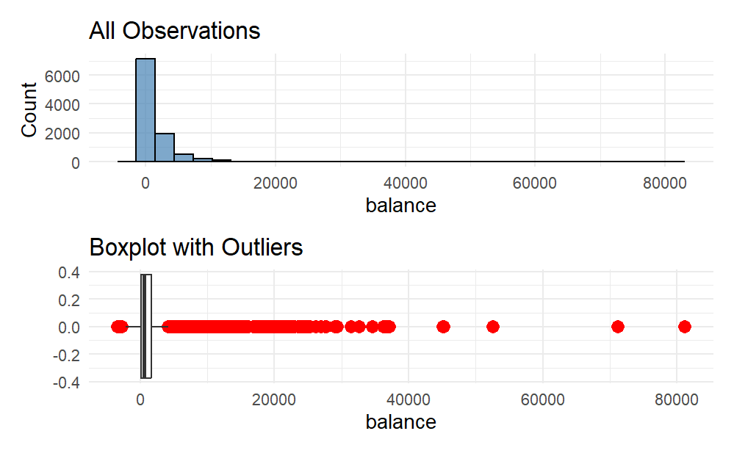
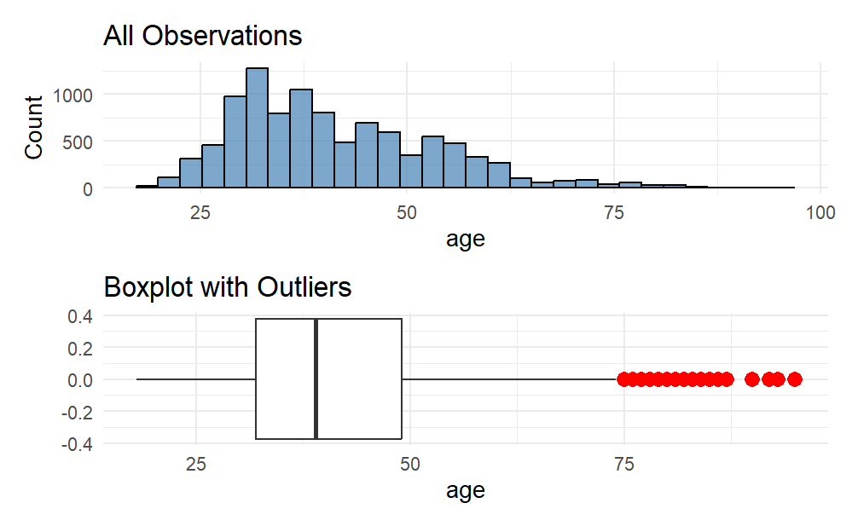
BALANCE: 9,54% Outliers Y 4,65% Extremos
AGE: 1,47% Outliers

DURATION: 5,23% Outliers y 0,91% Extremos
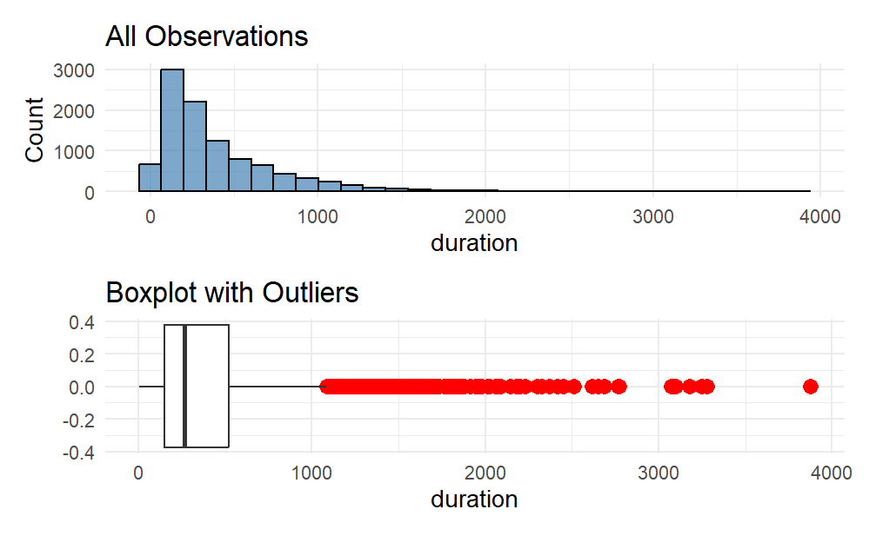
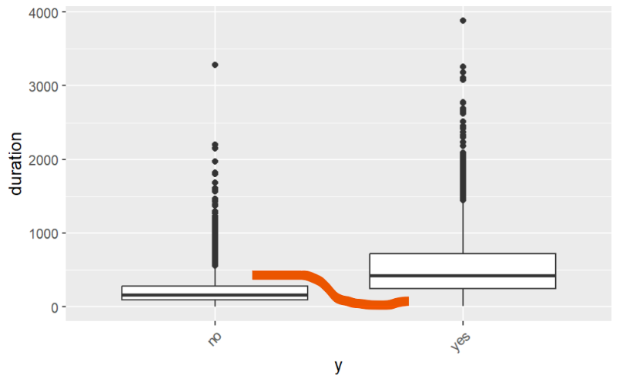

PREVIOUS: 11,78% Outliers y 5,54% Extremos
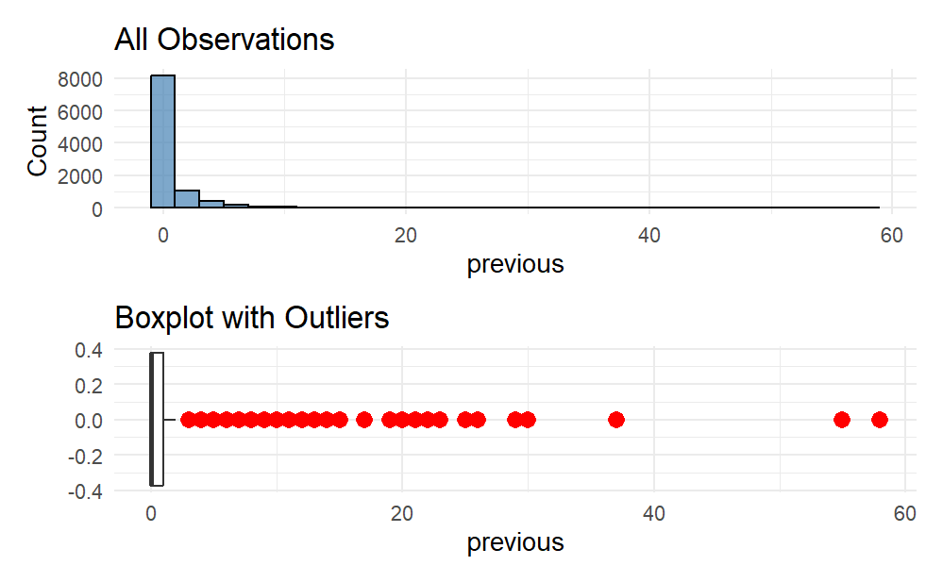
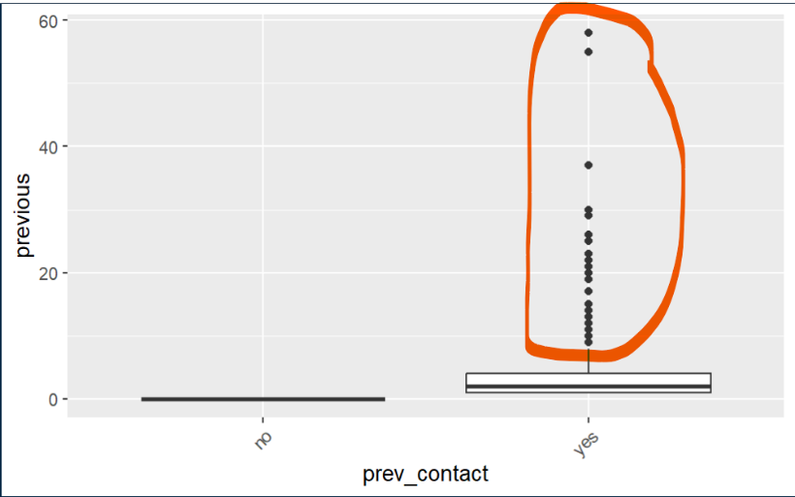

CAMPAIGN: 4,99% Outliers y 2,13% Extremos
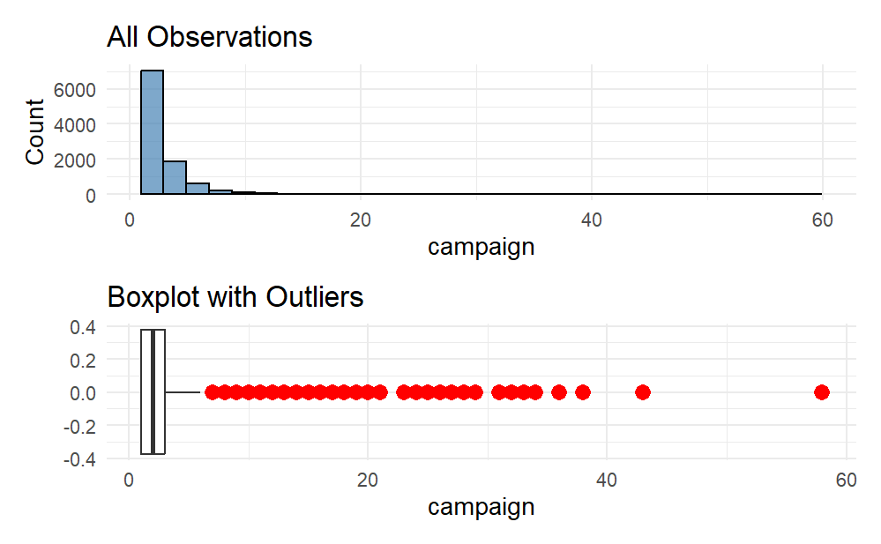

Variables conservadas (age, balance, previous). En este grupo de variables se decidió mantener la totalidad de todas las observaciones, a pesar de que los test estadísticos las identificaran como atípicos, basándonos en los siguientes motivos:
- age (Edad): Los valores identificados como atípicos representan apenas un 1,47% de la muestra. El análisis gráfico confirma que no se trata de errores, sino de una distribución asimétrica positiva natural. Estos datos corresponden a clientes de mayor edad, algo que consideramos válido y que interesa incluir en el estudio.

- balance (Saldo): Esta variable presenta una tasa elevada de outliers (9,54%) y valores extremos. Sin embargo, su eliminación fue descartada porque estos registros corresponden a clientes con saldos muy elevados (patrimonio alto). Prescindir de ellos introduciría un sesgo de selección grave, eliminando precisamente a los perfiles económicos más potentes del banco. Además el porcentaje ya es bastante elevado como para eliminarlos.

- previous (Contactos previos): Debido al alto porcentaje de outliers (11,78%) y extremos (5,54%), se conservaron tras analizar su comportamiento bivariante. Se observó una relación estructural con otras variables (como default y prev_contact), sugiriendo que ciertos perfiles de clientes (ej. aquellos sin historial de impagos) tienden a recibir más contactos previos. Eliminar estos datos rompería patrones de comportamiento reales que el modelo debe aprender.
Variables depuradas (duration, campaign). En estas variables se optó por una limpieza selectiva, eliminando únicamente los valores extremos (conservando los outliers leves).
- duration (Duración de llamada): Se filtraron los valores extremos, que suponen un 0,91% de los casos. A diferencia de una distribución asimétrica estándar, estos registros correspondían a llamadas inusualmente largas que se alejan del comportamiento habitual y podrían distorsionar los coeficientes del modelo.

- campaign (Contactos en campaña actual): Se eliminaron los extremos (2,13%), correspondientes a clientes contactados un número inverosímil de veces durante una misma campaña (colas muy lejanas en la distribución). Al no observar una relación clara que justificara estos valores, se trataron como anomalías.

  - Tratamiento de ausentes.

Analizamos cuantos datos ausentes tiene nuestra base de datos. Algunos gráficos ilustrativos pueden ser los siguientes:
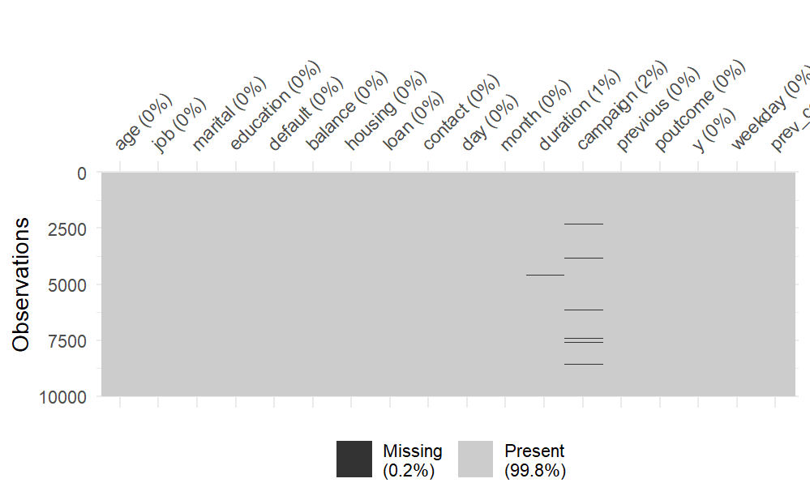
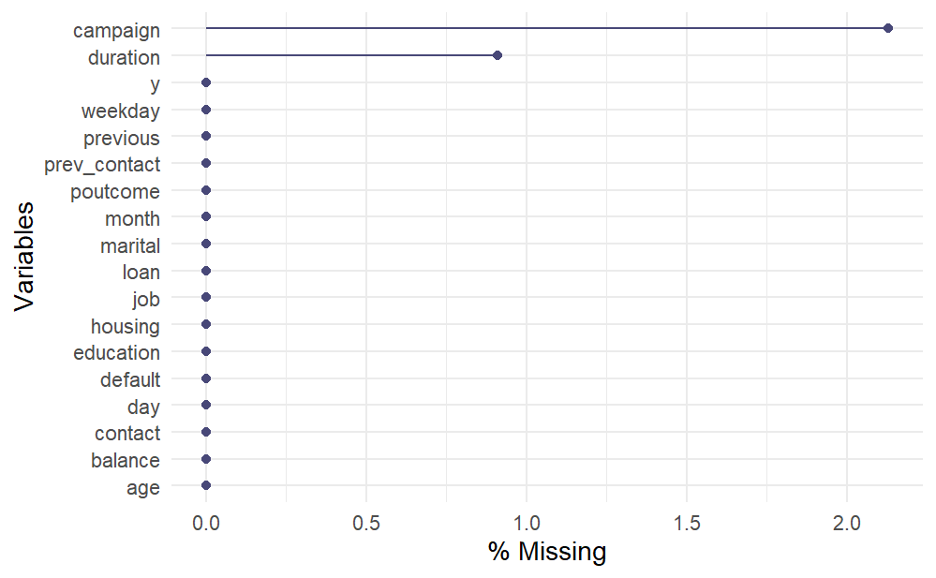

Como resultado de la limpieza de valores extremos que acabamos de explicar, han aparecido valores nulos (NAs) en las variables duration y campaign. Es importante aclarar que, salvo estos casos que hemos generado nosotros mismos al depurar, la base de datos original no tenía problemas de información faltante.
Al analizar el impacto de esta limpieza, vemos que conservamos casi el 97% de las observaciones originales intactas . Los nulos afectan únicamente a 304 observaciones, lo que implica una pérdida de información muy pequeña, de apenas un 3% del total . Dado que tenemos una muestra suficientemente grande y el porcentaje de pérdida es mínimo, hemos decidido no usar técnicas de imputación . Simplemente hemos eliminado esas filas incompletas.
- Construcción del mejor modelo GLM.
Antes de comenzar con la construcción del modelo, el conjunto de datos se dividió en dos subconjuntos independientes: un conjunto de entrenamiento (train) y un conjunto de test.
Esta división es fundamental para poder evaluar correctamente la capacidad predictiva del modelo y comprobar si los resultados obtenidos durante el entrenamiento se mantienen en datos no vistos por así decirlo. Todos los procesos de ajuste y selección de variables se realizaron exclusivamente sobre el conjunto de entrenamiento, reservando el conjunto de test únicamente para la evaluación final.
  - Modelo Inicial y Análisis de tipo II.
Comenzamos ajustando un primer modelo completo incluyendo todas las variables predictoras disponibles. Este modelo inicial resultó tener 49 parámetros, lo cual es bastante complejo. Para ver si podíamos simplificarlo sin perder calidad, realizamos un Análisis de Tipo II.
Este es un proceso iterativo que consiste en ir eliminando una a una las variables del modelo y evaluar cómo se comporta el modelo sin esa variable. Básicamente, nos preguntamos: si prescindo de ella, ¿afecta mucho al modelo? El análisis de tipo II evalúa la utilidad de las variables de una en una, con respecto al modelo global.
Nota sobre el método: Para que este proceso sea efectivo y esté bien hecho, lo hemos realizado de manera univariante. Es decir, quitas una variable y miras cómo se comporta el modelo sin ella, si empeora, la añades otra vez; si mejora (o se queda igual), no la añades. Así sucesivamente.
Buscamos modelos que sean sencillos y que funcionen bien. Si un modelo con muchas variables funciona igual que uno con 3, escogemos el de 3 porque es más sencillo (Principio de Parsimonia). Buscamos el equilibrio entre calidad en el ajuste y complejidad. Por tanto hemos obtenido un modelo que hemos calculado de manera manual, con 44 parámetros cuya fórmula es la siguiente.

$$y∼job+marital+education+balance+housing+loan+contact+month+duration+campaign+poutcome+weekday$$

  - Selección automática.

Para encontrar el subconjunto óptimo de variables sin hacerlo a mano, recurrimos a algoritmos. Probamos tres estrategias/métodos de búsqueda (Forward, Backward y Stepwise) combinadas con dos criterios de penalización distintos. Hemos obtenido seis modelos pero solo hay dos únicos, el resto se repiten.
- Modelo seleccionado mediante BIC (modeloStepBIC)
$$y∼duration+month+poutcome+contact+housing+campaign+loan+education+marital$$
Este modelo contiene 36 parámetros.
- Modelo seleccionado mediante AIC (modeloStepAIC)
$$y∼duration+month+poutcome+contact+housing+job+campaign+loan+education+weekday+marital+balance+default$$
Este modelo contiene 45 parámetros.
La principal diferencia entre ambos modelos es su complejidad, reflejada en el número de parámetros. Tanto el criterio AIC como el BIC incorporan una penalización por complejidad, lo que implica que las variables solo se mantienen en el modelo si aportan una mejora significativa.
No obstante, el criterio BIC penaliza mucho más la complejidad que el AIC. En concreto, mientras que AIC utiliza una penalización constante, BIC introduce una penalización que depende del tamaño muestral, ya que cuando $n$ crece se cumple que $\log\left(n\right)>2$. Esto hace que BIC sea más agresivo a la hora de eliminar variables y más estricto frente al sobreajuste. Como consecuencia, el modelo BIC es notablemente más sencillo que el modelo AIC.
  - Validación cruzada de los modelos seleccionados.

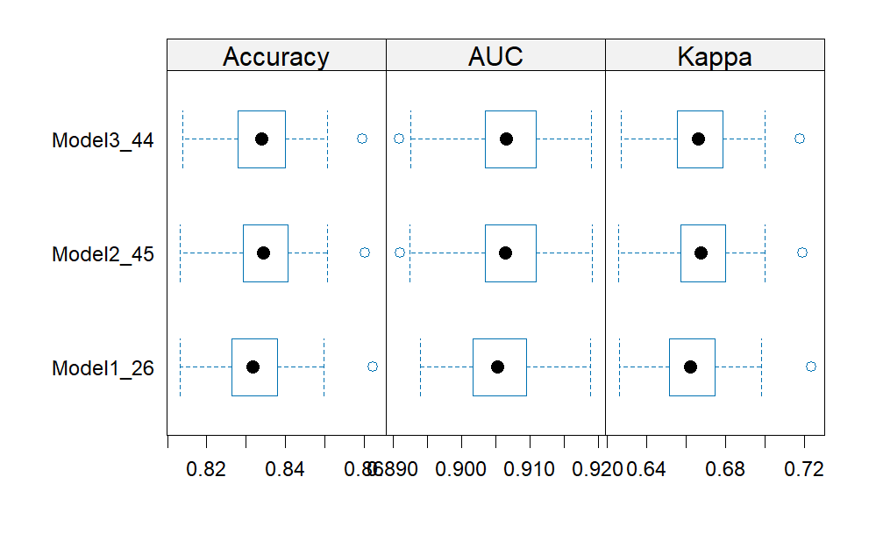
Ahora tenemos el modelo manual que hemos generado al principio mediante el análisis de tipo II y estos dos modelos de selección automática de variables. ¿Con cuál nos quedamos? Para decidirlo, aplicamos Validación Cruzada sobre estos modelos candidatos. Es importante aclarar por qué aplicamos la validación en este paso y no antes. Si intentásemos validar cada pequeño cambio de variable durante el proceso de selección automática, el coste computacional sería inasumible (sería "hacer un bucle dentro de un bucle"). Por eso, la estrategia eficiente consiste en utilizar primero métodos rápidos como AIC/BIC para filtrar las mejores opciones y, una vez tenemos los candidatos finalistas, usar la Validación Cruzada para elegir el mejor modelo. Los resultados obtenidos en la validación cruzada son los siguientes:

Modelo | Criterio | Nº parámetros | Mediana AUC | Mediana Kappa | Mediana Accuracy
Model1_26 | BIC | 26 | 0.9053 | 0.6623 | 0.8318
Model2_45 | AIC | 45 | 0.9064 | 0.6675 | 0.8343
Model3_44 | Manual | 44 | 0.9065 | 0.6665 | 0.8340
Al analizar el gráfico de cajas (boxplots), la conclusión es clara: los tres modelos son extremadamente parecidos en cuanto a rendimiento y variabilidad. El tamaño de las cajas y los bigotes es muy similar en todos los casos, lo que indica que todos son igual de estables.
Dado que no existe una diferencia de rendimiento real que justifique la complejidad extra del modelo AIC (que tenía 45 parámetros), aplicamos el principio de parsimonia. No merece la pena añadir casi 20 parámetros adicionales para obtener el mismo resultado. Por tanto, nos quedamos con el modelo StepBIC (Modelo 1) como ganador, al ser la opción más eficiente y sencilla sin sacrificar capacidad predictiva.

  - Evaluamos modelo final en train y test.

Conjunto | Accuracy | Kappa | Sensitivity | Specificity | AUC
Train | 0.8335 | 0.6660 | 0.8353 | 0.8314 | 0.9073
Test | 0.8292 | 0.6580 | 0.8191 | 0.8407 | 0.9085

En cuanto a la tasa de acierto, el porcentaje de casos en los que el modelo predice correctamente la clase es de aproximadamente un 83%. Es decir, lo que predice el modelo se corresponde con la realidad en algo más de 8 de cada 10 casos. Dicho de otra forma, la accuracy del modelo en el conjunto de test es del 82,9%, lo que indica un buen rendimiento global.
En relación con el índice Kappa, esta métrica permite evaluar el acuerdo entre las predicciones del modelo y la realidad una vez descontado el acierto debido al azar, es decir, el acierto que se produciría únicamente por la distribución de las clases. En este caso, el valor de Kappa es de 0,65, lo que implica que, una vez eliminado el efecto del azar, el modelo coincide con la clase real en aproximadamente 6,5 de cada 10 casos. Este valor indica un nivel de acuerdo moderado-alto y refuerza la idea de que el modelo está captando estructura real en los datos.
En cuanto a la sensibilidad, esta métrica mide la capacidad del modelo para detectar correctamente los positivos reales, es decir, la proporción de casos que son realmente 1 y que el modelo identifica como 1. En el conjunto de test, el modelo es capaz de detectar aproximadamente el 81,9% de los casos positivos reales, lo que indica una buena capacidad para identificar clientes que efectivamente suscriben el depósito a plazo.
Por otro lado, la especificidad mide la capacidad del modelo para identificar correctamente los negativos reales, es decir, de todos los casos que el modelo predice como 0, qué proporción son realmente 0. En este caso, el modelo alcanza una especificidad de aproximadamente 84,1%, lo que implica que solo alrededor de un 16% de los negativos reales se clasifican erróneamente como positivos. Esto significa que existen algunos falsos positivos, pero en una proporción razonable.
Ambas medidas, sensibilidad y especificidad, están bastante equilibradas, lo que sugiere que el modelo no está claramente sesgado hacia una de las dos clases. Por este motivo, no parece necesario modificar el punto de corte de clasificación, ya que el compromiso entre detectar positivos y evitar falsos positivos es adecuado.
Finalmente, la métrica más importante para evaluar la calidad global del modelo es el AUC, ya que no depende del punto de corte elegido. En este caso, el valor del AUC en el conjunto de test es 0.9085, muy similar al obtenido en el conjunto de entrenamiento (0.9073). Esto indica que el modelo es estable, generaliza bien y no presenta problemas de sobreajuste.
Además, un AUC cercano a 0.91 implica que, si se selecciona aleatoriamente un cliente que suscribe el depósito y otro que no, el modelo asignará una probabilidad mayor al caso positivo en aproximadamente el 91% de las veces. Por tanto, aunque no se trata de un modelo perfecto, su capacidad discriminante es alta y claramente superior a un clasificador aleatorio. En conjunto, se trata de un modelo sólido y bien calibrado, adecuado para el objetivo del estudio.
  - Importancia de variables.
Lo calculamos mediante el análisis de tipo II. Una vez seleccionado el modelo final, el análisis de tipo II deja de tener sentido como herramienta de selección de variables, ya que evaluar la utilidad de una variable dentro de modelos más generales resulta redundante. Estos modelos ya han sido descartados precisamente porque no eran los más adecuados, por lo que no tiene sentido volver a analizar su estructura.
No obstante, este análisis sí resulta útil para ordenar las variables según su importancia dentro del modelo seleccionado. Para ello se utiliza el estadístico LR Chisq, asociado a la prueba de razón de verosimilitudes. Cuanto mayor es su valor, mayor es la contribución de la variable al modelo, ya que su eliminación provocaría un empeoramiento significativo del ajuste.
Variable | LR Chisq | Grados de libertad | p-valor
duration | 2675.89 | 1 | < 2.2e-16
month | 575.61 | 11 | < 2.2e-16
poutcome | 480.72 | 3 | < 2.2e-16
contact | 257.45 | 2 | < 2.2e-16
housing | 140.85 | 1 | < 2.2e-16
campaign | 37.99 | 1 | 7.11e-10
loan | 34.34 | 1 | 4.62e-09
education | 34.01 | 3 | 1.97e-07
marital | 18.11 | 2 | 1.17e-04
En este caso, la variable con mayor contribución es duration, seguida de month, poutcome y contact. A continuación aparecen housing y campaign, mientras que loan, education y marital presentan una contribución menor, aunque siguen aportando información relevante al modelo.
  - Interpretación de los odds-ratio.

En la interpretación del modelo es importante distinguir entre los parámetros estadísticamente significativos y aquellos que no lo son. Los parámetros cuyo coeficiente no resulta significativo implican, desde un punto de vista práctico, un odds ratio cercano a 1, lo que significa que no alteran de forma relevante las probabilidades de suscripción del depósito a plazo. Por este motivo, parámetros como monthjul, poutcomeother, poutcomeunknown, contacttelephone, maritalmarried y maritalsingle no se consideran relevantes para la interpretación del modelo, ya que su efecto no es estadísticamente distinto de cero.
A continuación, se interpretan únicamente los parámetros más relevantes y significativos, centrándonos en aquellos con mayor impacto sobre la variable respuesta:

• Por cada segundo adicional de duración de la llamada, las posibilidades de suscribir un depósito a plazo aumentan en un 0.6%.
• Las posibilidades de suscribir un depósito a plazo se multiplican por 19 si la llamada se hace en marzo frente a enero.
• Las posibilidades de suscribir un depósito a plazo se multiplican por 17 si la llamada se realiza en septiembre frente a enero.
• Las posibilidades de suscribir un depósito a plazo se multiplican por 16.8 cuando la llamada se hace en octubre frente a enero.
• Las posibilidades de suscribir un depósito a plazo se multiplican por 16 si la campaña anterior fue un éxito frente a que haya sido un fracaso.
• Las posibilidades de suscribir un depósito a plazo se reducen en un 90% cuando se desconoce el tipo de contacto frente a móvil.
• Las posibilidades de suscribir un depósito a plazo se reducen en un 58% si el cliente tiene hipoteca frente a no tenerla.
• Las posibilidades de suscribir un depósito a plazo se reducen en un 44% si el cliente tiene un préstamo personal frente a no tenerlo.

  - Modelos penalizados Lasso y Ridge.
Estos modelos buscan penalizar los modelos clásicos, manteniendo el objetivo de maximizar la verosimilitud, pero añadiendo un término de penalización por complejidad.
Se utilizan cuando tenemos multicolinealidad o un tamaño muestral no muy grande, ya que permiten evitar el sobreajuste y eliminar variables innecesarias. En situaciones de alta multicolinealidad, métodos como AIC o BIC pueden bloquearse y no saber por dónde empezar el proceso iterativo, por lo que los modelos penalizados resultan más adecuados.
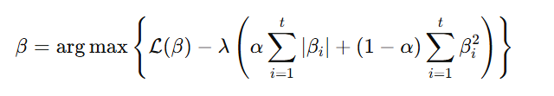

La penalización se introduce mediante el parámetro $λ$: si $λ=0$estamos en el modelo clásico y si $λ$ tiende a infinito no hay modelo, por lo que es necesario encontrar un término intermedio. Para ello se recurre al proceso de afinación, aplicando validación cruzada para obtener los valores óptimos de $λ$ y $α$. Dado que este proceso es aleatorio, se utiliza además la Regla 1se, que recomienda elegir el modelo más simple cuyo rendimiento esté dentro de una desviación típica del óptimo.

Cuando $α=0$ se obtiene Ridge, que reduce los coeficientes sin eliminarlos y funciona bien frente a la multicolinealidad. Cuando $α=1$ se obtiene Lasso, que elimina variables al llevar algunos coeficientes a cero y es útil para selección de variables. Para valores intermedios de $α$ se obtiene Elastic Net, que combina ambos enfoques y cuyo valor óptimo se selecciona también mediante validación cruzada.
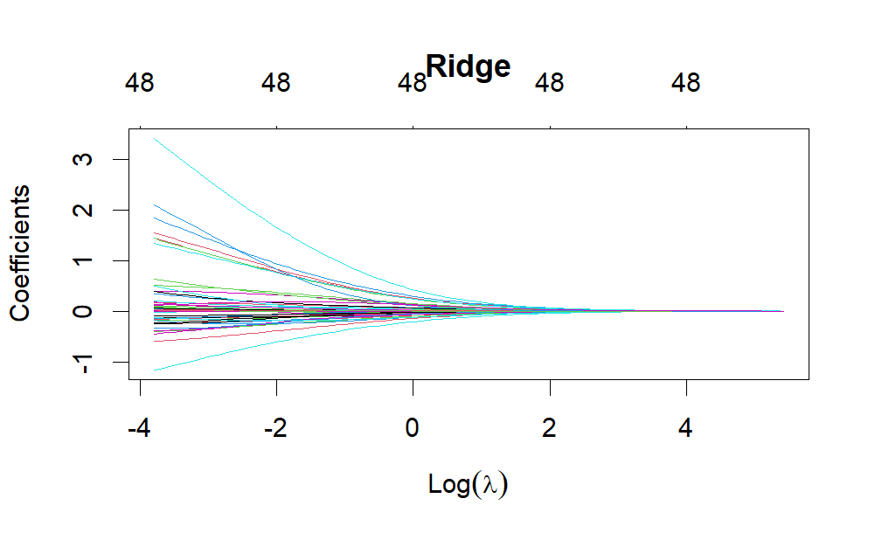
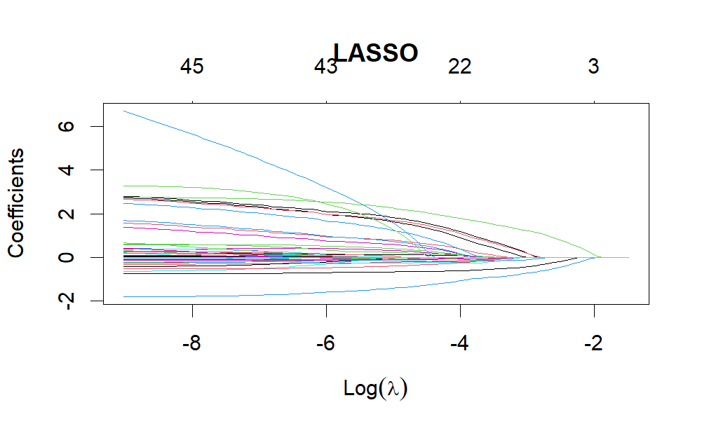

En estos gráficos se representa la evolución de los coeficientes a medida que aumenta la penalización. Cada color corresponde a un parámetro distinto y el eje superior indica el número de coeficientes no nulos.
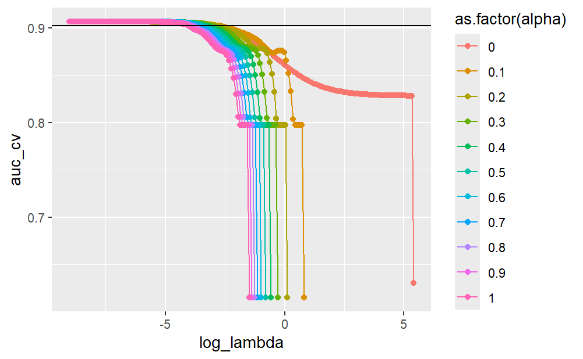
Como era de esperar, la magnitud de los coeficientes disminuye cuando aumenta la penalización. En el caso de Ridge, los parámetros se reducen progresivamente pero no llegan nunca a cero, por lo que ninguna variable se elimina del modelo. En cambio, con Lasso, además de reducirse, algunos coeficientes se anulan completamente, lo que implica selección de variables. Vamos a aplicar validación cruzada para obtener los mejores alphas y lambdas.

Modelo | α | λ | log(λ) | Nº parámetros | AUC (CV)
s30 | 1 | 0.01384 | −4.2802 | 21 | 0.9042

En este gráfico se muestra el AUC en validación cruzada para distintas combinaciones de $λ$ y $α$. Cada punto representa un valor de $λ$ y cada color un $α$ distinto. Con penalizaciones pequeñas el rendimiento es alto, mientras que al aumentar la penalización el AUC cae bruscamente.
El equilibrio entre simplicidad y rendimiento viene marcado por la regla 1se (línea negra), que define el umbral a partir del cual el modelo sigue funcionando bien sin ser excesivamente complejo. En este caso, las diferencias entre modelos son pequeñas y muchos superan dicho umbral. Nótese que coincide exactamente con el modelo Lasso.
Entre los modelos que cumplen la regla 1se, se elige el más sencillo, es decir, el que tiene menos parámetros no nulos y buena estabilidad. Siguiendo este criterio, se selecciona el primer modelo cuyo AUC es 0.9041504. El AUC en test es de 0.909 así que el modelo es estable, muy bueno y generaliza bien. No vamos a añadir la matriz de confusión con el fin de no alargar este documento.

- Construcción del mejor Árbol de Clasificación.
Los árboles de clasificación son un método de aprendizaje supervisado diseñado para predecir variables cualitativas a partir de un conjunto de características explicativas. Su funcionamiento se basa en dividir secuencialmente la muestra en grupos cada vez más homogéneos mediante reglas simples, construidas a partir de la variable y el punto de corte que mejor separan las categorías de la respuesta. Este proceso genera una estructura jerárquica en forma de árbol, fácil de interpretar y capaz de identificar interacciones entre variables de manera automática. Entre los distintos enfoques existentes, el algoritmo CART es el más utilizado, empleando el Índice de Gini para evaluar la calidad de las divisiones.
  - Árbol inicial al 5%.

Vemos que el primer árbol generado con un 5% de tamaño de hoja tiene una profundidad de 5 y 7 hojas. Tras esto vamos a representarlo y vemos la estructura que tendrá dicho árbol.
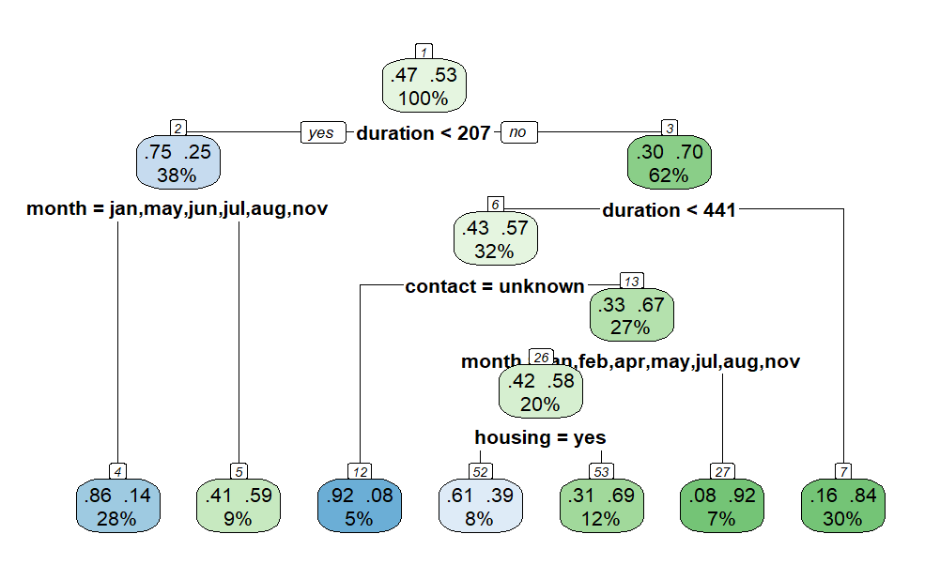

Entre las hojas obtenidas, destacan dos por su relevancia. La hoja 7, que agrupa el 30 % de las observaciones, muestra que los clientes con llamadas de duración muy elevada (≥ 440.5 segundos) presentan igualmente una alta probabilidad de contratar el depósito (84 %). Esto indica que, cuanto más larga sea la conversación, mas subscripciones habrá, algo que cuadra con la lógica de la variable objetivo y de la vida real.
La segunda hoja relevante es la hoja 27, que cubre un 7 % de la muestra y presenta una probabilidad aún mayor de suscripción (92 %). Esta regla identifica a clientes con duraciones intermedias-altas, contactados por móvil o teléfono y en meses concretos de la campaña, lo que sugiere que ciertos periodos y canales de contacto concentran de forma consistente respuestas positivas.
En conjunto, ambas hojas evidencian que la duración de la llamada es el factor más determinante en la clasificación, y que interacciones largas garantizan una mayor probabilidad de éxito comercial.

  - Distintos Árboles según tamaño mínimo de hoja y Poda.
Ahora vamos a construir varios árboles modificando el tamaño mínimo de hoja (minbucket) ya que este parámetro controla la complejidad del modelo. Valores pequeños generan árboles muy grandes y propensos al sobreajuste, mientras que valores altos producen árboles excesivamente simples. Al probar distintos minbucket, podemos comparar cómo cambia la estructura y el rendimiento de los árboles y seleccionar el que ofrezca un equilibrio adecuado antes de realizar la poda.
Evaluamos todos los modelos para determinar cuál es el más adecuado para someterlo al proceso de poda. El modelo ideal para podar es aquel que presenta cierto grado de sobreajuste y un número elevado de hojas, de modo que la poda pueda reducir su complejidad sin perder capacidad predictiva.
Modelo | AUC Train | AUC Test | Número de Hojas
0,05 | 0.8984750 | 0.8926637 | 31
1 | 0.8847255 | 0.8787617 | 17
2 | 0.8708374 | 0.8681981 | 11
5 | 0.8456134 | 0.8378405 | 7
10 | 0.7819732 | 0.7733324 | 4
El árbol construido con un tamaño mínimo de hoja del 0.005 genera una estructura muy grande, alcanzando 31 hojas, lo que refleja un elevado número de divisiones. Este nivel de detalle permite obtener un AUC muy alto en el conjunto de entrenamiento, pero cuando el modelo se evalúa sobre datos no vistos su rendimiento disminuye de forma apreciable. Esta diferencia entre ambos resultados indica la presencia de un ligero sobreajuste, ya que el árbol ha captado patrones demasiado específicos del conjunto de entrenamiento que no se mantienen en la muestra de prueba.
Aun tratándose de un sobreajuste moderado, la elevada complejidad del árbol lo convierte en un buen candidato para aplicar la poda, ya que este procedimiento resulta especialmente útil en modelos excesivamente grandes, donde es posible eliminar divisiones innecesarias y mejorar la estabilidad del modelo final.
Por lo tanto, se procede a realizar la poda del árbol construido con un tamaño mínimo de hoja del 0.005. Graficamos para observar por donde podar este modelo.
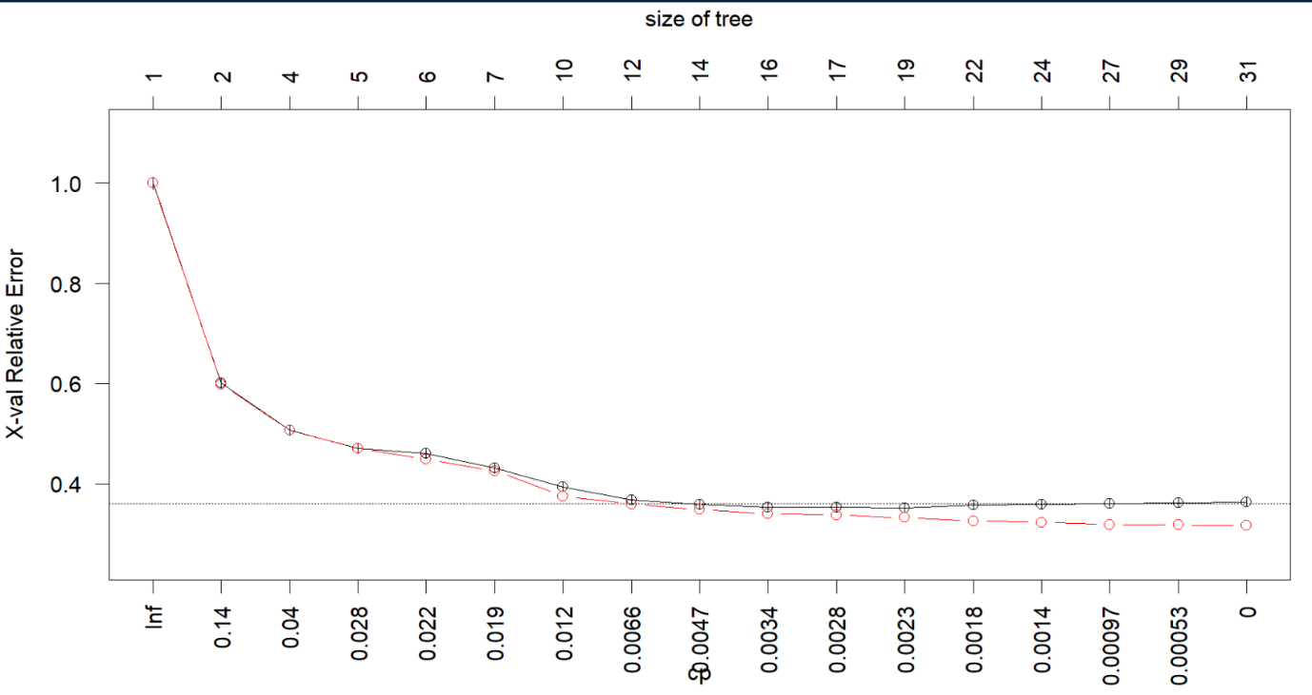

En este momento no resulta evidente cuál es el número óptimo de hojas para seleccionar el árbol adecuado. Por ello, es necesario complementar el análisis mediante los gráficos de Kappa y AUC evaluados para distintos tamaños de árbol. Por ahora nos quedaríamos entre 12 y 16.
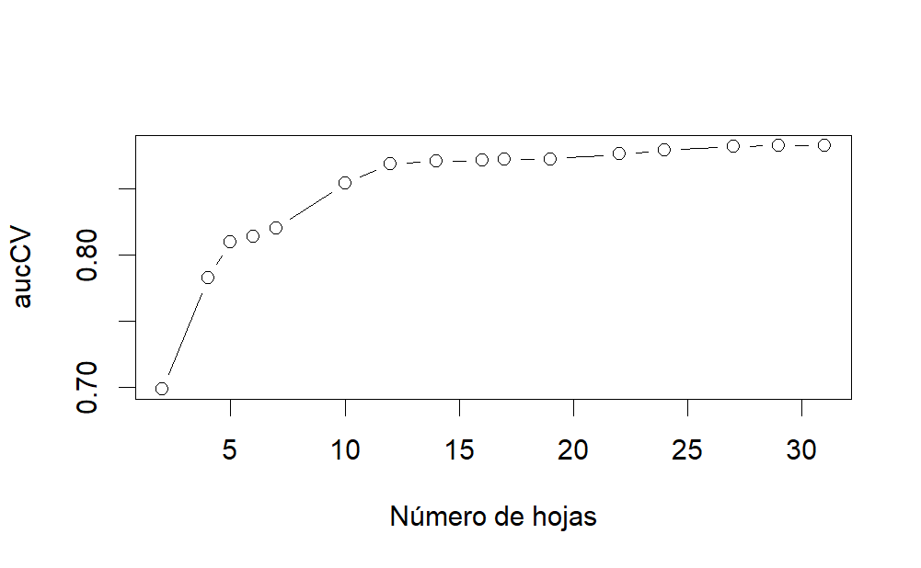
Se observa que el AUC alcanza un valor notablemente alto cuando el árbol cuenta con alrededor de 16 hojas. A partir de ese punto, el AUC se va equilibrando conforme se añaden más hojas, lo cual es esperable, ya que el modelo empieza a sobreajustarse al incrementar la complejidad del árbol, este se adapta mejor a los datos de entrenamiento, aunque dicha mejora no se traduzca necesariamente en una mayor capacidad de generalización.

Para ya poder tomar una decisión clara vamos a graficar el Kappa para distintos números de hoja.

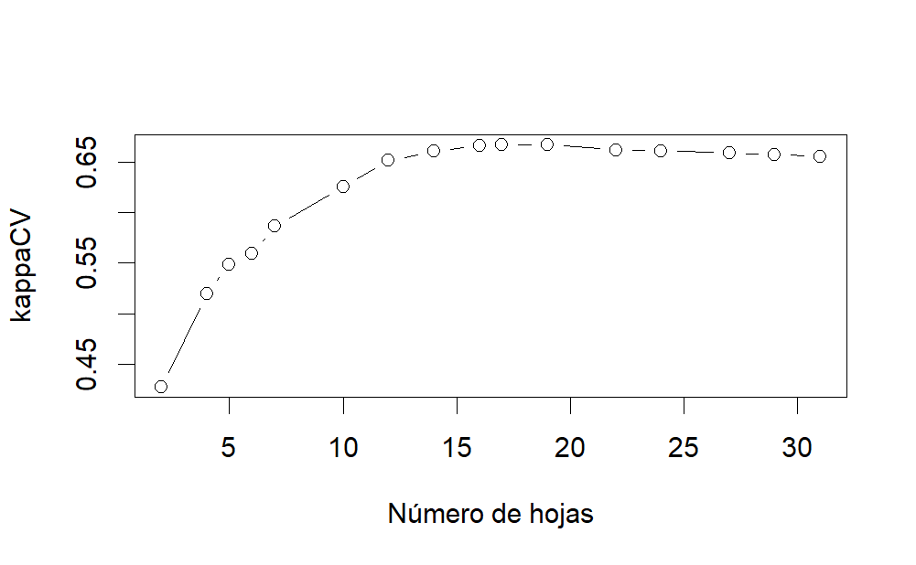

Finalmente, se confirma la conclusión previamente anticipada: el árbol con 16 hojas es la opción más adecuada. Esta elección permite reducir la complejidad del modelo, pasando de las 31 hojas del árbol inicial a un tamaño más manejable de 16 hojas.

Representación gráfica del árbol podado:
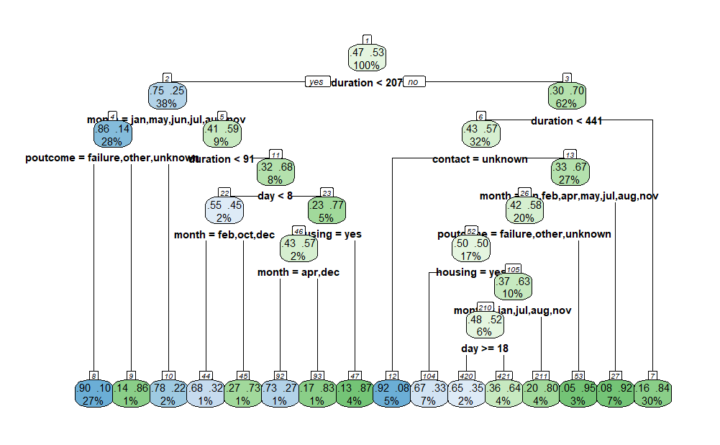

  - Evaluación del modelo podado.

Creamos la siguiente tabla para evaluar el modelo, su estabilidad y demás:
Conjunto | Accuracy | Kappa | Sensitivity | Specificity | AUC
Train | 0.8400 | 0.6783 | 0.8136 | 0.8635 | 0.8773
Test | 0.8385 | 0.6756 | 0.8231 | 0.8521 | 0.8784

A partir de los resultados de la tabla, se observa que el árbol podado presenta un rendimiento muy similar en train y test, lo que indica un buen comportamiento general del modelo. Las tasas de acierto son elevadas en ambos conjuntos, aunque esta métrica debe interpretarse con cautela, ya que incluye aciertos atribuibles al azar.
Por este motivo, resulta más informativo fijarse en el índice Kappa, que toma valores cercanos a 0.67 tanto en entrenamiento como en test. Esto sugiere que el modelo distingue razonablemente bien entre las clases y que su capacidad de clasificación es superior a la que se obtendría por azar.
Además, la sensibilidad y la especificidad presentan valores equilibrados en ambos conjuntos, lo que indica que el modelo mantiene un buen desempeño tanto en la detección de eventos como de no eventos, sin mostrar un sesgo claro hacia ninguna de las dos clases.
Finalmente, al analizar el AUC, se confirma que tras la poda el sobreajuste desaparece, ya que el rendimiento es prácticamente idéntico en train y test. Aunque se pierde alrededor de 0.02 puntos de AUC respecto al árbol original, esta reducción resulta asumible si se tiene en cuenta que la complejidad del modelo se ha reducido de forma considerable. En conjunto, el árbol podado ofrece un buen equilibrio entre simplicidad y capacidad predictiva, mostrando un comportamiento estable y adecuado para el objetivo del estudio.

  - Importancia de variables.

La importancia de variables en un árbol de clasificación permite identificar qué predictores han contribuido en mayor medida a la construcción del modelo. En árboles CART, esta importancia se calcula a partir de la mejora producida en el criterio de división, generalmente el Índice de Gini para clasificación. Cada vez que una variable se utiliza para dividir un nodo, se mide cuánto reduce la heterogeneidad del mismo. Esa mejora se pondera por el número de observaciones afectadas y se acumula a lo largo de todo el árbol.
De esta forma, las variables que generan divisiones más útiles y frecuentes presentan valores de importancia más altos, mientras que aquellas que apenas intervienen en el proceso de segmentación obtienen una importancia baja o nula. Esta medida resulta especialmente útil para interpretar el modelo y comprender qué características influyen más en la predicción.

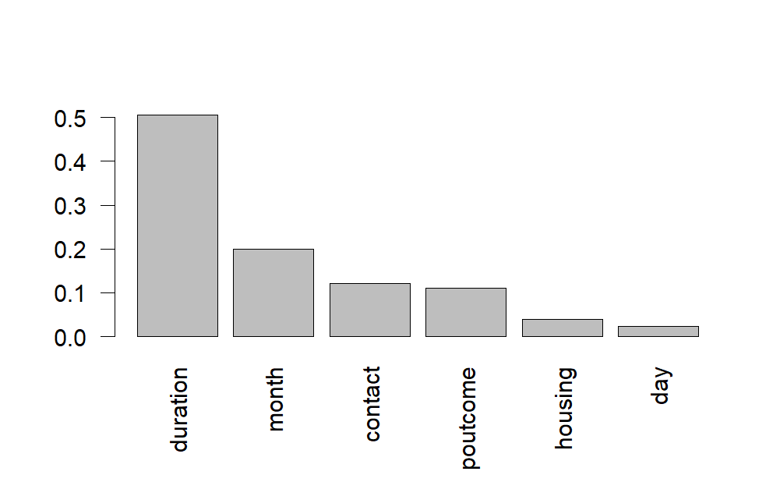

Se observa que las variables más importantes para el modelo son duration y month, lo cual resulta coherente. A medida que aumenta la duración de la llamada, es más probable que el cliente muestre interés y, por tanto, que llegue a suscribirse al depósito. Del mismo modo, la variable month también presenta un peso significativo, ya que existen periodos del año en los que la probabilidad de contratación es mayor debido a factores estacionales o a la planificación de las campañas comerciales.
Por otro lado, la variable menos relevante es day, lo que indica que el día concreto del mes en que se realizó la llamada no aporta información útil para mejorar la capacidad predictiva del modelo.

  - Gestión de datos ausentes.
Durante la construcción del árbol, el algoritmo solo excluye observaciones cuando la variable respuesta es faltante o cuando una observación no tiene información en ninguna variable predictora. Si una observación presenta valores ausentes solo en algunas variables, se sigue utilizando para evaluar divisiones en aquellas variables para las que sí tiene datos, evitando así perder información innecesariamente.
Una vez el árbol está construido y las divisiones quedan fijadas, en la fase de predicción puede ocurrir que una nueva observación tenga un valor faltante en la variable que define una división. En ese caso, el árbol utiliza reglas sustitutas, que son divisiones alternativas basadas en otras variables que imitan lo mejor posible la división original. Si ninguna regla sustituta puede aplicarse, la observación se envía al hijo mayoritario del nodo.
Por ejemplo, cuando una observación llega a el nodo 1 con un valor ausente en dicha variable(duration, la raíz), el árbol utiliza reglas sustitutas basadas en las variables job y weekday para decidir la rama por la que continuar.
Si ninguna de estas reglas sustitutas pudiera aplicarse, la observación se enviaría al hijo mayoritario del nodo, que en este caso es el nodo 3 (rama derecha), ya que concentra 4.844 observaciones frente a 2.914 del nodo izquierdo.

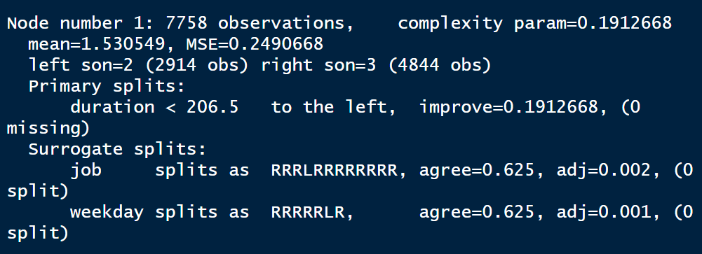

- Construcción del mejor modelo Random Forest.
Tras evaluar el rendimiento del GLM y del árbol de clasificación, proponemos el uso de un modelo Random Forest para mejorar la capacidad predictiva. A diferencia del árbol simple, que tiende a sufrir de alta varianza (sobreajuste) y prediciones toscas, el Random Forest utiliza el método de bagging (muestreo bootstrap) combinado con la selección aleatoria de predictores en cada nodo. Esto nos permite generar múltiples árboles descorrelacionados que, al promediarse, reducen la varianza y ofrecen una clasificación más estable y generalizable.

  - Modelo inicial al 5% y num Árboles adecuados.

Empezamos este proceso con un bosque inicial de tamaño de hoja del 5% sobre la muestra de entrenamiento para ver cómo funciona inicialmente.
Al analizar la salida del modelo Random Forest, observamos una estimación del error OOB (Out-Of-Bag) del 15.69%. Dado que el error OOB actúa como un estimador insesgado del error de generalización, podemos considerar que el modelo tiene un rendimiento global aceptable.
Sin embargo, al desglosar el rendimiento por clases en la matriz de confusión, se aprecia una asimetría notable. El modelo es significativamente más eficaz identificando la clase 'yes' (clientes que suscriben el depósito), con una tasa de error de apenas el 7.8%. Por el contrario, la clase 'no' presenta una tasa de error mayor (24.6%), lo que indica que el modelo tiende a generar un número considerable de falsos positivos (predice éxito cuando no lo hubo).
Ahora bien, hay muchos parámetros que podemos variar para ver si funciona mejor, por lo que realizaremos validación cruzada para ver cómo funciona a medida que cambiamos el número de árboles o el tamaño de hoja
Para empezar, para decidir el número óptimo de árboles, representamos el auc y el kappa en función del número de árboles
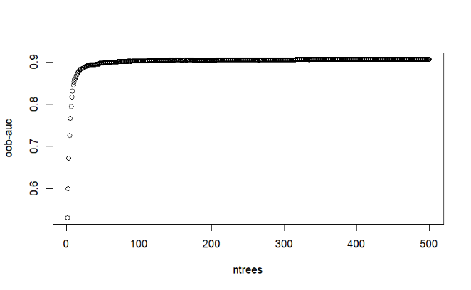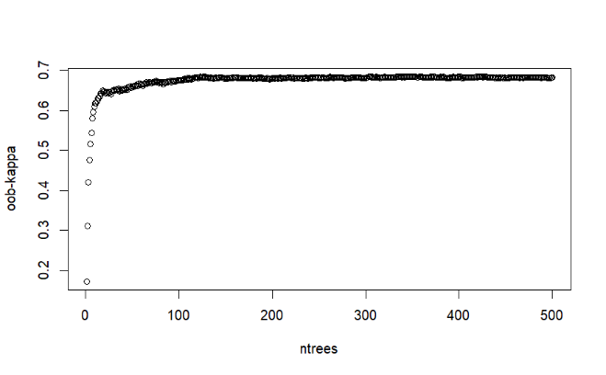
Aquí podemos ver que en torno a los 150 árboles parece estabilizarse ambos criterios.

  - Bosque cambiando el tamaño mínimo de hoja.

Una vez decididos el número de árboles adecuado pasamos ahora a ver cómo se comporta nuestro bosque cuando cambiamos el tamaño de hojas, para nuestro trabajo hemos decidido probar los tamaños de 0,5% del 1% y del 5%. Para decidir el tamaño de hoja compraremos cómo funcionan los distintos bosques en la tasa de fallo, en el AUC y en el kappa.

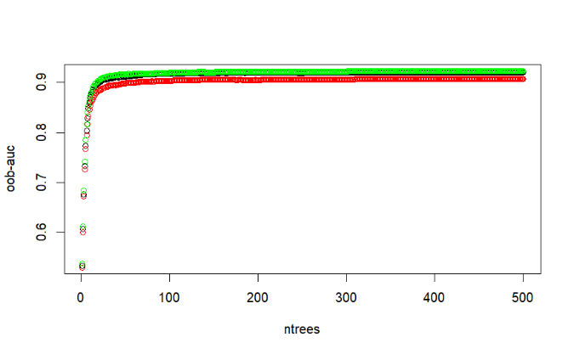
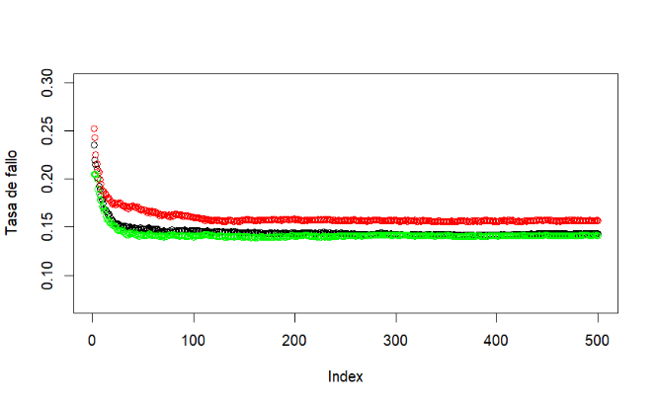

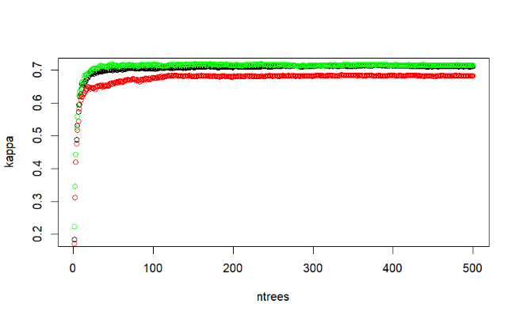

Al observar los gráficos comparativos, concluimos que los tamaños de hoja del 0,5% y del 1% ofrecen un rendimiento muy similar, siendo ambos claramente superiores a la configuración del 5% (que muestra signos de subajuste). Siguiendo el principio de parsimonia, seleccionamos el tamaño del 1% por encima del 0.5% para reducir la complejidad del modelo final. Además, notamos que con esta configuración las métricas se estabilizan más rápido que en las pruebas iniciales, lo que nos permite fijar el número de árboles en 100. De esta manera, reducimos el coste computacional respecto a los 150 árboles estimados inicialmente, sin comprometer la capacidad predictiva.

  - Ajuste parámetro MTRAY.
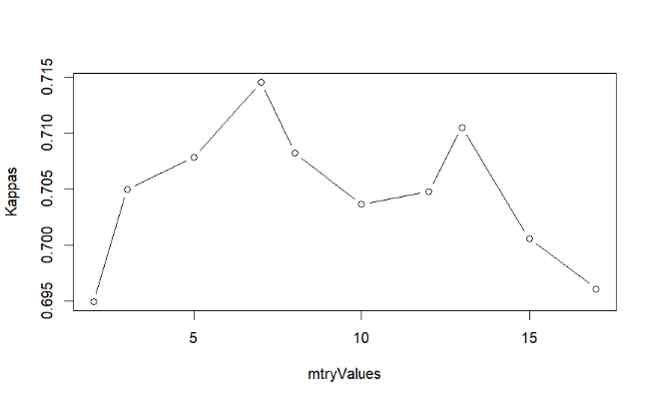
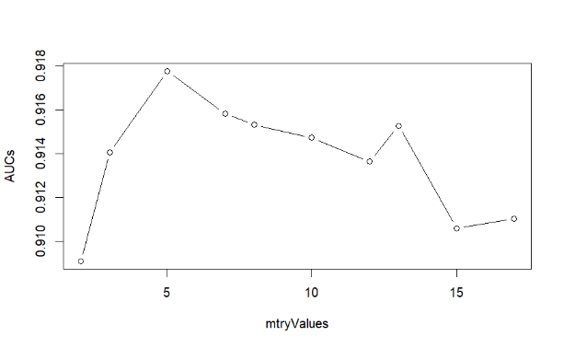
Una vez definidos el tamaño de hoja y la cantidad de árboles, procedemos a ajustar el hiperparámetro mtry. Este valor determina el número de variables candidatas que el algoritmo selecciona aleatoriamente en cada división (nodo) de los árboles. Esta aleatoriedad es fundamental para decorrelacionar los árboles del bosque: al impedir que las variables con mayor peso predictivo dominen todas las divisiones, forzamos al modelo a considerar otras variables que podrían aportar información latente o complementaria que, de otro modo, quedaría enmascarada. Para seleccionar el numero optimo representamos las metricas del Error Relativo, el AUC y el Kappa para cada random forest de 100 árboles y todos los tamaños de mtry disponibles para nuestra base de datos.
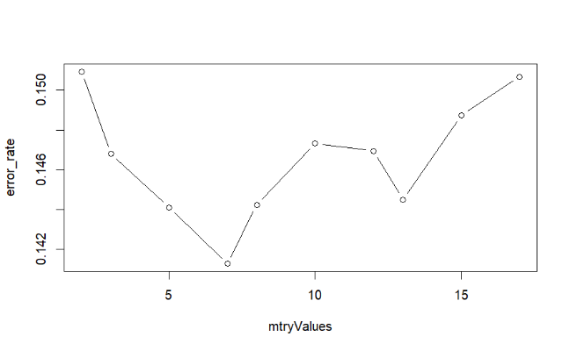

Al examinar los gráficos, observamos que los comportamientos más competitivos se encuentran en mtry=5 y mtry=7. El valor 5 destaca por maximizar el área bajo la curva (AUC), pero el valor 7 consigue optimizar simultáneamente la tasa de error y el estadístico Kappa. Puesto que las variaciones visuales entre ambos escenarios son mínimas en cuanto a escala, aplicamos un criterio de mayoría: seleccionamos mtry=7 por ser el valor que ofrece el mejor rendimiento conjunto en dos de los tres parámetros evaluados

  - Evaluación del RF final.

Una vez configurados los hiperparámetros óptimos (100 árboles, ‘nodesize’ del 1% y mtry = 7), procedemos a evaluar el rendimiento final del modelo. Para ello, comparamos las métricas obtenidas en las observaciones OOB (Out-Of-Bag, estimación interna del entrenamiento) frente al desempeño real en el conjunto de test. Recordemos que la validación cruzada es el método más recomendado para comparar modelos, pero resulta computacionalmente muy costosa cuando se trabajan muchos modelos grandes, como en este caso. Por ello, utilizamos las observaciones OOB (out-of-bag), que actúan como una validación interna equivalente, ya que cada observación no usada en el bootstrap de un árbol se emplea para evaluar su rendimiento. Nos tardaba demasiado con validación cruzada.

Al contrastar el modelo final con las versiones preliminares, observamos una mejora general en la tasa de error global(ahora 14,13%). Si bien el modelo mantiene cierta tendencia a cometer errores de Tipo I (falsos positivos), la frecuencia de estos ha disminuido respecto a las iteraciones anteriores, lo que indica un mejor ajuste en la frontera de decisión entre clases. Miramos ahora en train y test.
Métrica | Valor
Accuracy | 0.8602
Kappa | 0.7185
Sensitivity | 0.8901
Specificity | 0.8264

Conjunto | AUC
Train | 0.9280
Test | 0.9473

Respecto al Área Bajo la Curva (AUC), la comparación muestra un comportamiento esperado: el conjunto de entrenamiento presenta un valor ligeramente superior al del conjunto de prueba. Esta discrepancia es habitual, ya que las estimaciones internas tienden a ser levemente optimistas. Sin embargo, la diferencia es marginal, lo que sugiere que el modelo ha capturado los patrones subyacentes sin caer en un sobreajuste severo.
El análisis detallado de la matriz de confusión revela un comportamiento robusto. Aunque la sensibilidad en el conjunto de prueba es ligeramente inferior a la estimada en el entrenamiento, la especificidad resulta superior en la prueba. Este equilibrio entre métricas, donde el rendimiento en datos nuevos se mantiene o incluso mejora en ciertos aspectos (especificidad), confirma la capacidad de generalización del modelo.
Finalmente, obtenemos un índice Kappa de 0.71 en el conjunto de prueba. Según la escala de valores de kappa, este valor sitúa a nuestro Random Forest en la categoría de modelos 'Buenos' (o 'Sustanciales'), validando su eficacia para predecir la suscripción de depósitos a plazo.

  - Importancia de variables.
Para seguir enriqueciendo el análisis de este modelo, podemos observar la importancia de variables la cual se calcula y es expresada como él % de mejora que esta variable consigue respecto al modelo inicial nulo. Nótese que en modelos donde usamos muchos árboles aparecen en su mayoría todas las variables y más aún si le metemos aleatoriedad también en las columnas.
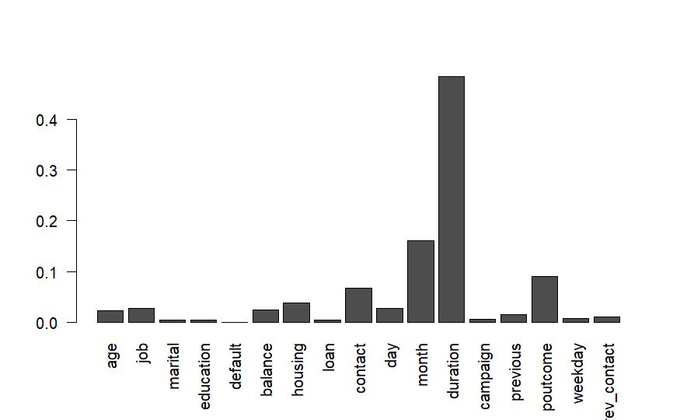
Como se observa en la figura, existe una jerarquía clara. La variable duration (duración de la llamada) domina significativamente sobre el resto, siendo el predictor más determinante. Le siguen en relevancia la estacionalidad (month) y el resultado de la campaña previa (poutcome).
Por el contrario, variables sociodemográficas como el nivel educativo (education), el estado civil (marital) o el tipo de trabajo (job) muestran una contribución marginal, lo que sugiere que el éxito del depósito depende más de la dinámica de la interacción bancaria que del perfil estático del cliente.

  - Gráficos PDP.
Los modelos como Random Forest son modelos de caja negra, ya que no muestran de forma directa cómo influyen las variables en la predicción. A diferencia de una regresión lineal, aquí no disponemos de coeficientes que indiquen si la relación sube o baja, cuánto lo hace o con qué intensidad.
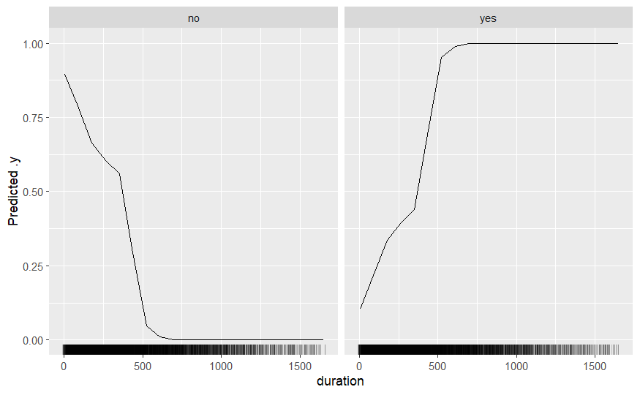
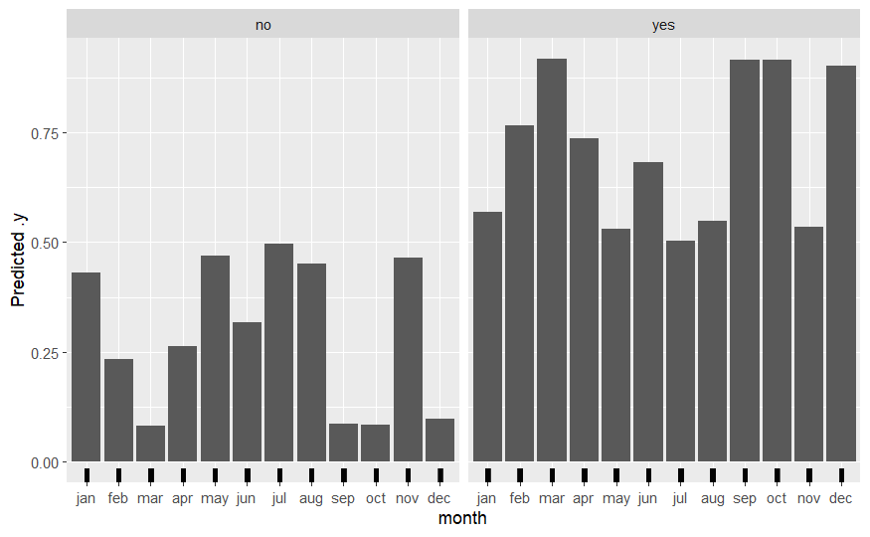
Los PDP (Partial Dependence Plots) sirven precisamente para resolver este problema, ya que permiten visualizar cómo afecta una variable a la predicción del modelo, manteniendo el resto constantes. De esta forma, los PDP nos ayudan a entender la relación entre la variable respuesta y las distintas variables explicativas, ofreciendo una interpretación aproximada del comportamiento interno del modelo. Analizamos los siguientes:

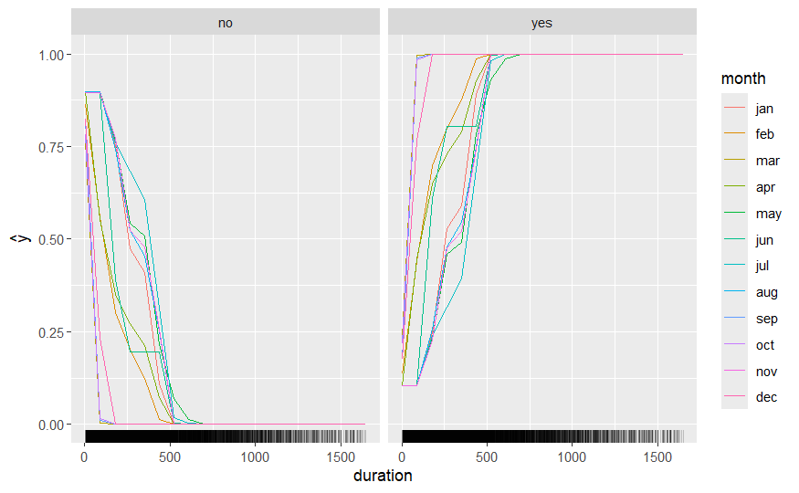
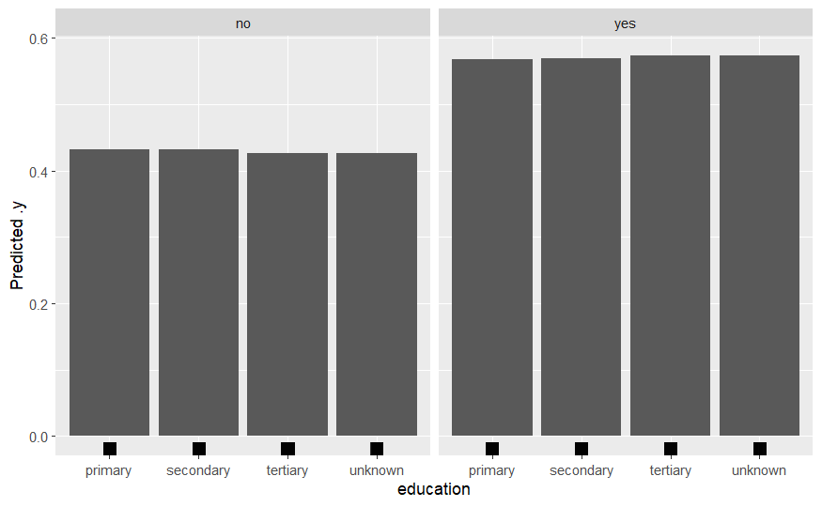

- Duración: Observamos una relación no lineal clara con forma sigmoide. Para llamadas cortas (baja duración), la probabilidad de éxito es prácticamente nula. Sin embargo, a medida que la duración aumenta, la probabilidad de que el cliente diga 'sí' crece exponencialmente, estabilizándose en valores altos a partir de los 500-600 segundos. Esto confirma que el interés del cliente se traduce en llamadas más largas.
- Mes: Se aprecia un fuerte patrón estacional. Los meses de marzo, septiembre, octubre y diciembre presentan picos de probabilidad muy superiores al resto. Esto podría indicar que los clientes están más receptivos en periodos específicos del año (cierres de trimestre o campañas estacionales).
- Educación (education): Incluimos este gráfico para validar el análisis de importancia anterior. Las líneas planas indican que, independientemente del nivel educativo (primaria, secundaria o terciaria), la probabilidad promedio de suscripción apenas varía. Esto confirma visualmente que esta variable tiene un impacto nulo en la decisión del modelo, validando su baja posición en el ranking de importancia."
Nota técnica: "Es importante matizar que, aunque duration es la variable más potente, en un entorno de predicción en tiempo real (antes de hacer la llamada) esta variable no estaría disponible, ya que no sabemos cuánto durará la llamada antes de realizarla. Sin embargo, para fines de este análisis ex-post, es el indicador más fuerte de interés por parte del cliente."
- Construcción del mejor modelo Gradient Boosting.
Las muestras boostrap utilizadas en RF realemente no garantizan o no suelen ser suficientes para generar árboles muy diferentes. Es por ello que aparecen los modelos boosting para intentar corregir esto y obtenr mayor capacidad predictiva. El mejor de estos modelos y uso de los más potentes del mercado actualmente es el Gradient Boosting.
En gradient boosting los árboles se construyen uno detrás de otro, no en paralelo como en Random Forest. Cada nuevo árbol intenta corregir los errores que ha cometido el modelo hasta ese momento. Es un proceso en cadena: cada árbol “aprende” de los fallos del anterior. Todo esto lo hace con el objetivo de seguir la dirección del gradiente para minimizar la función del error.
  - Modelo incial al 5%.

Vamos a crear un primer modelo al 5% de tamaño de hoja y veremos la forma que tiene. Este primer modelo ha sido entrenado con 5000 árboles, pero según la salida el mejor rendimiento en validación se alcanza en la iteración 585, lo que indica que no es necesario llegar hasta el máximo número de árboles antes de que empiece el sobreajuste. Además, se han utilizado 17 predictores, de los cuales 16 presentan influencia no nula, por lo que prácticamente todas las variables aportan información al modelo. En conjunto, el modelo está aprendiendo de forma adecuada, aunque la salida muestra claramente que un número mucho menor de iteraciones sería suficiente para obtener el mejor rendimiento.
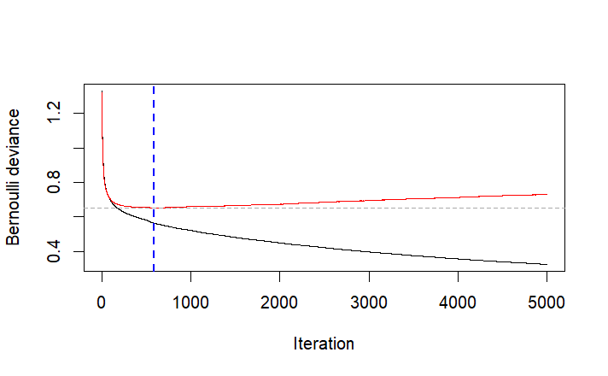
Tras esto vamos a representar el deviance en train y test , para ver si podemos reducir el número de iteraciones del modelo.

La línea azul señala el punto en el que el error de validación alcanza su valor mínimo, alrededor del árbol 585. A partir de ese momento, el modelo comienza a sobreajustar y la deviance en validación vuelve a aumentar. Esto indica que no es necesario utilizar los 5000 árboles entrenados: con un número mucho menor se obtiene el mejor rendimiento. Reducir sustancialmente el número de árboles permitiría simplificar el modelo y hacerlo más estable sin perder capacidad predictiva.

  - Distintos modelos Gradient Boosting-Rejilla.

En Gradient Boosting es necesario crear una rejilla de con distintos parámetros ya que el rendimiento del modelo depende de decisiones como el número de árboles, la profundidad o la tasa de aprendizaje. La rejilla permite probar distintas combinaciones y encontrar la que ofrece el mejor equilibrio entre ajuste y capacidad predictiva, evitando tanto el infraajuste como el sobreajuste y asegurando que el modelo rinda al máximo en validación(para validar usaremos esa segunda parte de train que el algoritmo ya hace sola).
Tras esto, creamos distintos modelos con todas las combinaciones de la rejilla:
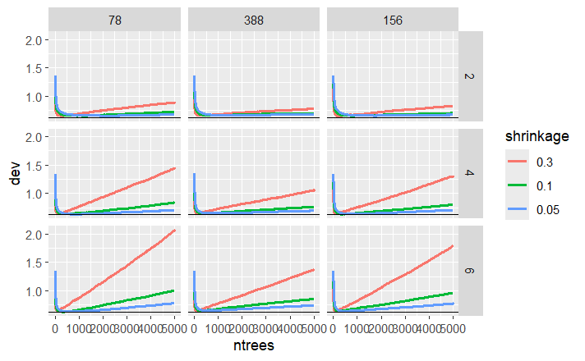

shrinkage | interaction depth | n.minobsinnode | ntrees | dev
0.10 | 6 | 78 | 341 | 0.6276
0.05 | 6 | 78 | 476 | 0.6317
0.05 | 4 | 78 | 937 | 0.6325
0.10 | 4 | 156 | 380 | 0.6358
0.10 | 6 | 156 | 246 | 0.6368

Nos quedamos con el modelo que utiliza un shrinkage de 0.1, una profundidad de 6 y un n.minobsinnode de 78, ya que es el que obtiene la deviance más baja (0.6276482) y, por tanto, el mejor ajuste entre todas las combinaciones probadas. Este rendimiento se alcanza con 341 árboles. Aunque existen configuraciones que requieren menos iteraciones, ninguna iguala su capacidad predictiva. Dado que la diferencia en coste computacional es poco relevante con los recursos actuales, priorizamos el rendimiento y seleccionamos esta configuración como la óptima.
  - Modelo final y evaluación.

Creamos el modelo final, con los parámetros escogidos. El modelo final se entrenó con los hiperparámetros seleccionados, permitiendo hasta 5000 árboles, aunque el mejor rendimiento en validación se alcanza en la iteración 341, a partir de la cual el modelo comenzaría a sobreajustar. Además, se utilizan 17 predictores, de los cuales 16 presentan influencia no nula, lo que indica que la mayoría de las variables aportan información relevante. En conjunto, el modelo resultante es eficiente, bien ajustado y alcanza un buen rendimiento con un número moderado de árboles.
Volvemos a representar el deviance y vemos cómo evoluciona para nuestro modelo final.

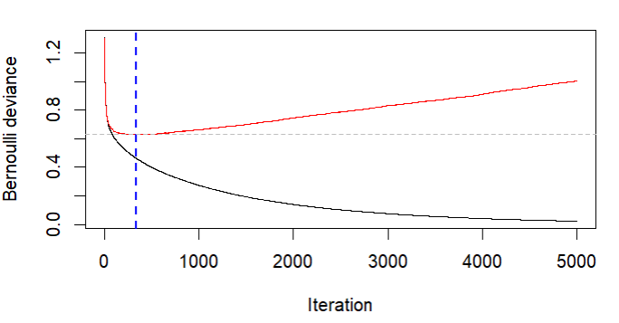

Podríamos reducir incluso un poquito más, pero como la difrencia es tan pequeña y a la mínima ya perdemos en deviance nos vamos a quedar con los que tenemos y listo. Podríamos reducir el sobreajuste(distancia entre la línea negra y roja) muy poquito, no sabemos si merece mucho la pena. Procedemos ahora a evaluar la calidad y estabilidad del modelo mirando los valores tanto ne train como en test.
Conjunto | Accuracy | Kappa | Sensitivity | Specificity | AUC
Train | 0.9028 | 0.8042 | 0.8671 | 0.9344 | 0.9657
Test | 0.8695 | 0.7373 | 0.8407 | 0.8949 | 0.9356

El modelo alcanza un AUC de 0.9657 en entrenamiento y 0.9356 en test, lo cual indica un rendimiento muy alto. La diferencia entre ambos valores es pequeña, por lo que el modelo se muestra estable y no hay señales relevantes de sobreajuste. Como es habitual, el AUC en train es ligeramente superior, pero el rendimiento en test se mantiene elevado, reflejando una buena capacidad de generalización. En conjunto, el modelo predice de forma consistente y ofrece un poder discriminativo claramente superior al azar.
El modelo presenta una accuracy alta tanto en train (90%) como en test (87%), lo que ya sugiere un buen comportamiento general. El índice Kappa desciende de 0.80 a 0.74, una caída moderada y esperable al pasar a datos no vistos, indicando que el modelo generaliza bien y no depende del azar.
Además, la sensibilidad y la especificidad se mantienen elevadas y equilibradas en ambos conjuntos, con una ligera reducción en test, lo que confirma que el modelo conserva su capacidad para identificar correctamente ambas clases y no muestra signos claros de sobreajuste.

  - Importancia de variables.

Calculamos la importancia de variables al igual que en el resto de modelos.
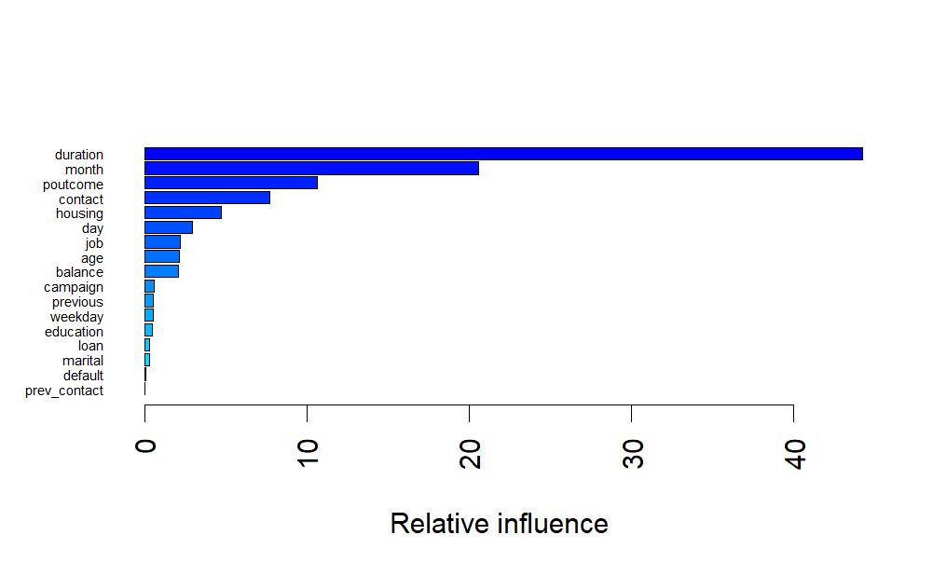

El gráfico indica que el modelo basa sus decisiones en un conjunto reducido de variables directamente relacionadas con la suscripción del depósito a plazo. La duración de la llamada es, con diferencia, el factor más influyente, lo que es coherente con la naturaleza de la variable dependiente, ya que refleja el grado de interés del cliente durante el contacto. A continuación destacan month y poutcome, que aportan información relevante sobre el momento del contacto y la experiencia en campañas anteriores. Otras variables como contact, housing, day o job presentan una influencia moderada, mientras que el resto de predictores tienen un impacto mucho más limitado.

  - Gráficos PDP.
Calculamos lo gráficos PDP al igual que en RF.
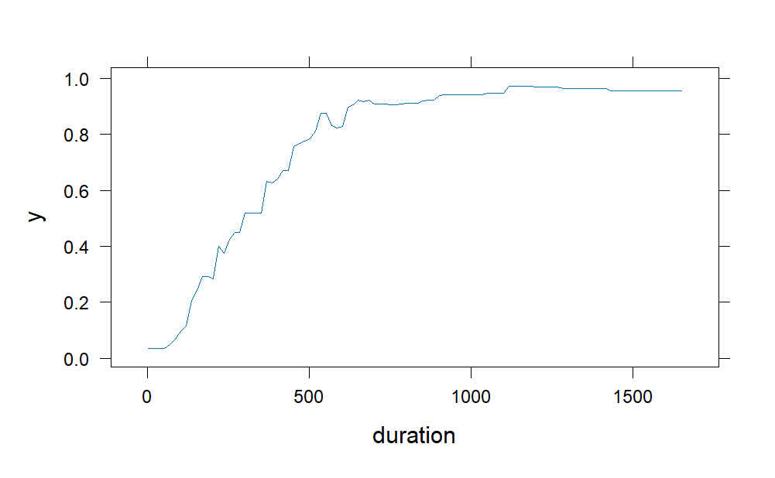
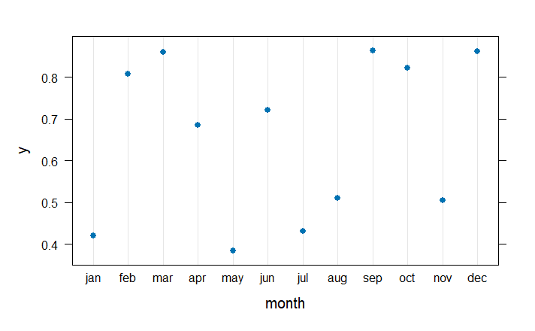

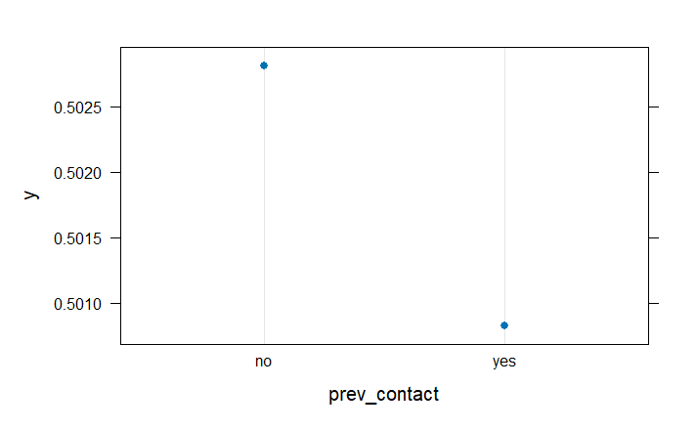
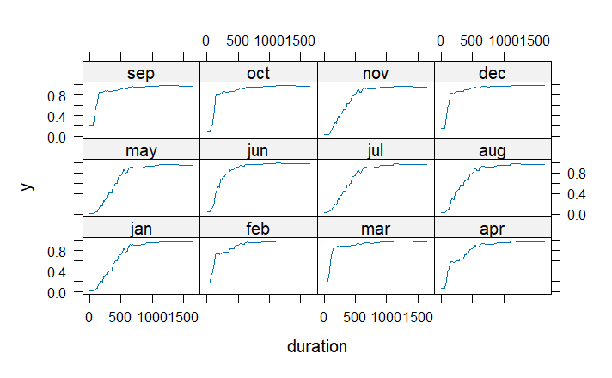

HHH

- Los gráficos PDP muestran que la duración de la llamada es la variable más influyente: la probabilidad de suscripción aumenta claramente a medida que la llamada se alarga, hasta estabilizarse en valores altos, lo que es coherente con el mayor interés del cliente.
- El mes de la llamada también tiene un efecto importante, con meses como marzo, septiembre, noviembre y diciembre asociados a mayores probabilidades de éxito, lo que refleja un claro patrón estacional. Al analizar ambas variables conjuntamente, se observa que la duración tiene siempre un efecto positivo, aunque su intensidad depende del mes, lo que indica una interacción entre ambas.
- Por último, la variable prev_contact apenas influye en la predicción; aunque visualmente pueda parecer relevante, hay que tener cuidado con la escala, ya que las diferencias reales en probabilidad son mínimas.

- Comparación y análisis de la calidad de los modelos.

A lo largo del trabajo se han ido construyendo distintos modelos con una idea clara: empezar por modelos sencillos y, poco a poco, ir incorporando técnicas más complejas para mejorar la capacidad predictiva, controlando siempre el sobreajuste y la estabilidad.
El modelo GLM, seleccionado mediante el criterio BIC, representa el punto de partida. Es un modelo simple, estable y fácil de interpretar, que alcanza un AUC cercano a 0.91 tanto en train como en test. A pesar de su sencillez, ofrece un rendimiento muy competitivo y permite entender con claridad el efecto de las variables sobre la probabilidad de suscripción, lo que lo convierte en una muy buena referencia.
El árbol de clasificación podado introduce relaciones no lineales y reglas de decisión claras. Tras la poda, el modelo elimina el sobreajuste inicial y presenta un comportamiento estable entre train y test. Sin embargo, su capacidad predictiva es algo menor, con un AUC en torno a 0.88, lo que indica que, aunque es muy interpretable, pierde precisión frente a otros modelos más flexibles.
El modelo penalizado (Lasso) supone un paso intermedio interesante. A nivel teórico, introduce una penalización que fuerza a eliminar variables poco relevantes, simplificando el modelo. En la práctica, su rendimiento es muy similar al del GLM final, confirmando que la mayor parte de la información del problema se concentra en un conjunto reducido de variables clave.
Con Random Forest, el enfoque cambia: en lugar de un único modelo, se combinan múltiples árboles construidos sobre distintas muestras y subconjuntos de variables. Esto permite reducir la variabilidad del árbol simple y mejorar claramente la capacidad predictiva, alcanzando un AUC cercano a 0.95 en test. El modelo es muy estable, aunque pierde interpretabilidad directa.
Por último, el Gradient Boosting representa el paso final en esta evolución. A diferencia de los modelos anteriores, aquí el modelo se construye de forma secuencial, donde cada nuevo árbol se centra en corregir los errores cometidos por los anteriores, mejorando progresivamente la función de error. Este enfoque permite ajustar mejor los patrones complejos de los datos y da lugar al mejor rendimiento global del estudio, con un AUC en test de aproximadamente 0.94, manteniendo además un buen equilibrio entre sensibilidad y especificidad.
Modelo | Interpretabilidad | Complejidad | AUC Test | Estabilidad | Variables más relevantes
GLM (BIC) | Alta | Baja | ≈ 0.91 | Muy alta | duration, month, poutcome
Árbol podado | Muy alta | Media | ≈ 0.88 | Alta | duration, month
Lasso | Media | Baja | ≈ 0.91 | Muy alta | duration, month, poutcome
Random Forest | Baja | Alta | ≈ 0.95 | Muy alta | duration, month, poutcome
Gradient Boosting | Baja | Alta | ≈ 0.94 | Muy alta | duration, month, poutcome

- Conclusiones globales del estudio.
El objetivo del estudio era predecir la suscripción a un depósito a plazo y entender qué factores influyen en dicha decisión. De forma consistente en todos los modelos, se observa que la duración de la llamada, el mes del contacto y el resultado de campañas anteriores son las variables más importantes. Esto tiene sentido desde el punto de vista del problema, ya que reflejan tanto el interés del cliente durante la llamada como el contexto temporal y su experiencia previa.
Desde una perspectiva metodológica, el trabajo muestra claramente cómo a medida que se introducen modelos más flexibles, la capacidad predictiva mejora, aunque a costa de perder interpretabilidad. Los modelos más sencillos, como el GLM, ofrecen explicaciones claras y resultados muy estables, mientras que los modelos más complejos, como Gradient Boosting, logran un mejor ajuste al centrarse en corregir de forma iterativa los errores y optimizar directamente la función de pérdida.
En conjunto, el estudio pone de manifiesto que no existe un único modelo “mejor” en todos los sentidos. Si el objetivo es explicar el fenómeno y tomar decisiones interpretables, el GLM es una opción muy sólida. Si, por el contrario, el objetivo principal es maximizar la capacidad predictiva, el modelo de Gradient Boosting es el que ofrece los mejores resultados. En cualquier caso, todos los modelos apuntan en la misma dirección y permiten extraer conclusiones claras y coherentes para el diseño de futuras campañas.

